 | Министерство науки и высшего образования Российской Федерации  Федеральное государственное бюджетное образовательное учреждение  высшего образования  «Московский государственный технический университет  имени Н.Э. Баумана  (национальный исследовательский университет)»  (МГТУ им. Н.Э. Баумана)

ФАКУЛЬТЕТ | ИУ «Информатика и системы управления»

КАФЕДРА | ИУ-1 «Системы автоматического управления»

Эргатические системы
Задание №7

Студент | ИУ1И-11М | 11/05/2025 | Ли Яньчэн
 | (Группа) | (дата) | (И.О. Фамилия)

Руководитель | 11/05/2025 | Aндриков Денис Анатольевич
 | (дата) | (И.О. Фамилия)

2025 г.

Цель задания:

исследование когнитивных характеристик мозга по данным ЭЭГ(электроэнцефалограмма).

Ключевой навык:
алгоритмы классификации в нейронных сетях.

Задание:
Загрузи датасет: тестовая и выборка содержит сигнал ЭЭГ (записан в строках формата CSV).
Тренировочная ссылка. Тестовая ссылка. Отдельно выделен «таргет» – признак классификации для каждой записи.
Тренировочная ссылка на таргет. Тестовая ссылка на таргет.
任务目的：
根据脑电图（EEG）数据研究大脑的认知特征.

关键技能：
神经网络分类算法。

任务：
下载数据集：测试和样本包含脑电信号（以 CSV 格式字符串记录）。
训练参考。测试参考。单独标记的 “目标定位”，每个记录的分类特征。
目标的训练链接。目标的测试链接。

Необходимо провести анализ датасета, это легко сделать преобразовав временной сигнал с помощью вейвлет преобразования, получить изображение и натренировать нейронную сеть распознавать когнитивную характеристику мозга – распознать представление о движении (сжимаем левый или правый кулак).

Предисловие:
Когнитивная деятельность человеческого мозга (например, внимание, память, принятие решений и регуляция эмоций) является одной из ключевых проблем нейронаучных исследований.

有必要对数据集进行分析，方法很简单，使用小波变换对时间信号进行变换，得到图像，然后
训练神经网络识别大脑的认知特征--识别运动的表示（握紧左拳或右拳）。
--识别运动的表示（握紧左拳或右拳）。

绪论：
人类大脑的认知活动（如注意力、记忆、决策和情绪调节）是神经科学研究的核心问题之一。

Понимание нейронных механизмов этих когнитивных функций не только важно для раскрытия принципа работы мозга, но и создает научную основу для интерфейсов мозг-компьютер (BCI), диагностики когнитивных расстройств и нейромодуляционной терапии. Электроэнцефалограмма (ЭЭГ), как неинвазивный метод нейровизуализации с высоким временным разрешением (миллисекунды), способна фиксировать электрическую активность популяций корковых нейронов в режиме реального времени, что делает ее идеальным инструментом для изучения динамических когнитивных процессов.
理解这些认知特征的神经机制，不仅对揭示大脑工作原理具有重要意义，还可为脑机接口（BCI）、认知障碍诊断及神经调控治疗提供科学依据。脑电图
（Electroencephalogram, EEG）作为一种非侵入性、高时间分辨率（毫秒级）的神经影像技术，能够实时捕捉大脑皮层神经元群体的电活动，成为研究动态认知过程的理想工具。相较于功能磁共振成像（fMRI）和正电子发射断层扫描（PET），EEG在成本、便携性和时间分辨率上的优势，使其在认知神经科学领域占据不可替代的地位。

По сравнению с функциональной магнитно-резонансной томографией (фМРТ) и позитронно-эмиссионной томографией (ПЭТ), преимущества ЭЭГ в плане стоимости, портативности и временного разрешения делают ее незаменимой в области когнитивной нейронауки.

1 Экспериментальная процедура

1,1 Экспериментальная среда
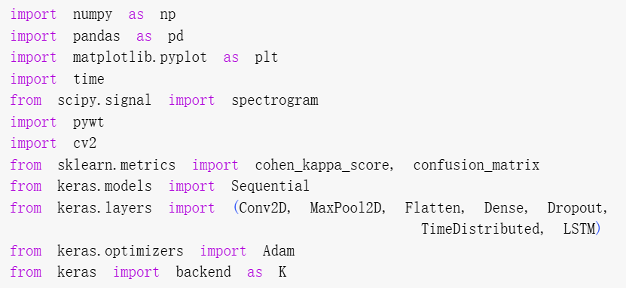

1,2 Экспериментальные наборы данных

1 实验程序
  - 实验环境



1.2 实验数据集

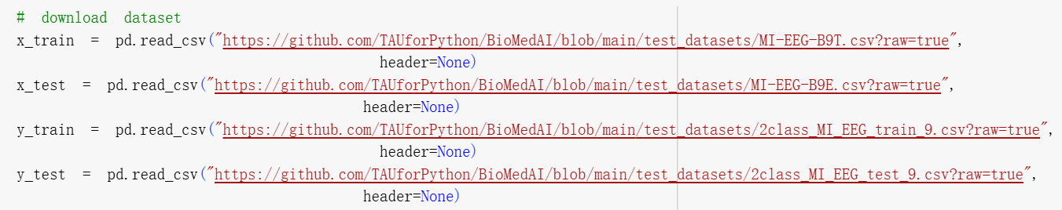
Набор данных включает:
print(x_train.shape)
print(x_test.shape)
print(y_train.shape)
print(y_test.shape)
Классы подсчета:
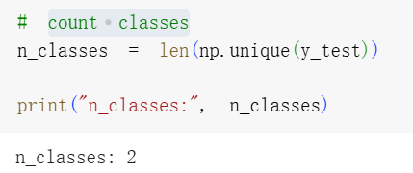
-Вычисление STFT
-Создайте двумерную матрицу для хранения каждого изображения STFT
-Вертикально соедините каналы
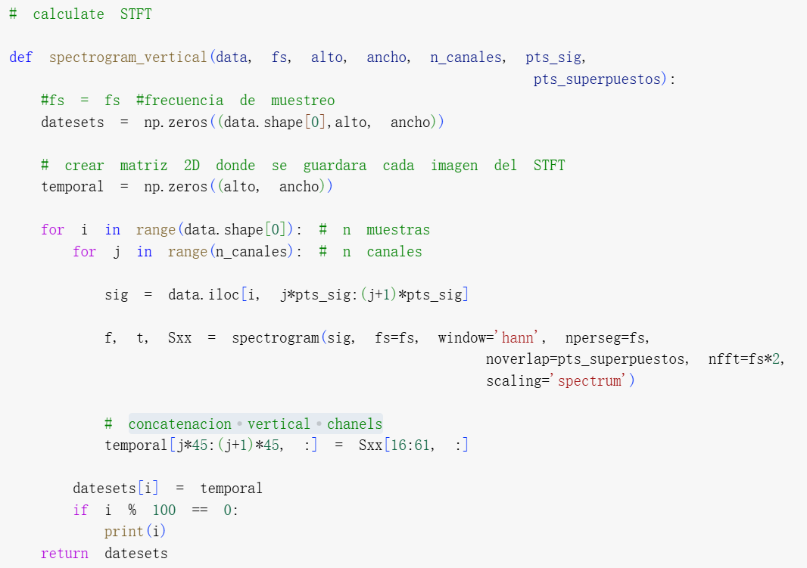
-Вычисление CWT
-Создайте двумерную матрицу для хранения каждого изображения CWT

数据集包括:
print(x_train.shape)
print(x_test.shape)
print(y_train.shape)
print(y_test.shape)
计数类：

-STFT 计算
-创建一个二维矩阵来存储每个 STFT 图像
-垂直连接通道


-计算 CWT
-创建一个二维矩阵来存储每个 CWT 图像
-垂直连接通道
-Вертикально соедините каналы
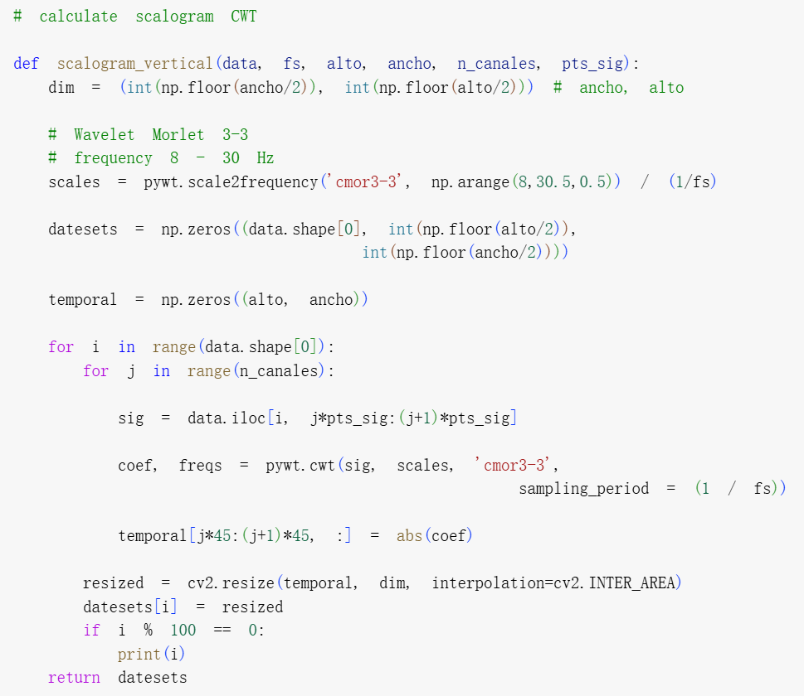
Предварительная обработка данных:
Нормализация:масштабирование данных к [0,1] с использованием глобального максимума.
Корректировка формы: добавьте шаг по времени (1) и размер канала (1), чтобы сформировать 5D-тензор (количество образцов, шаг по времени, высота, ширина, канал).
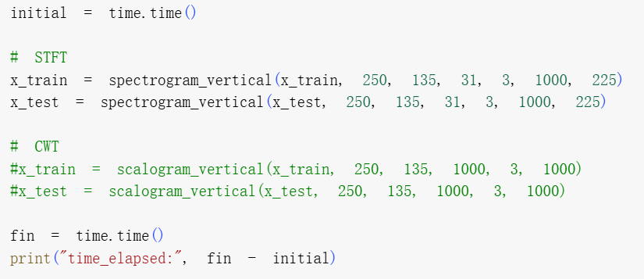


数据预处理:

归一化: 使用全局最大值将数据缩放到[0,1]。

形状调整: 添加时间步长（1）和通道维度（1），形成5D张量（样本数, 时间步, 高, 宽, 通道）。



Сопоставление выходных данных:
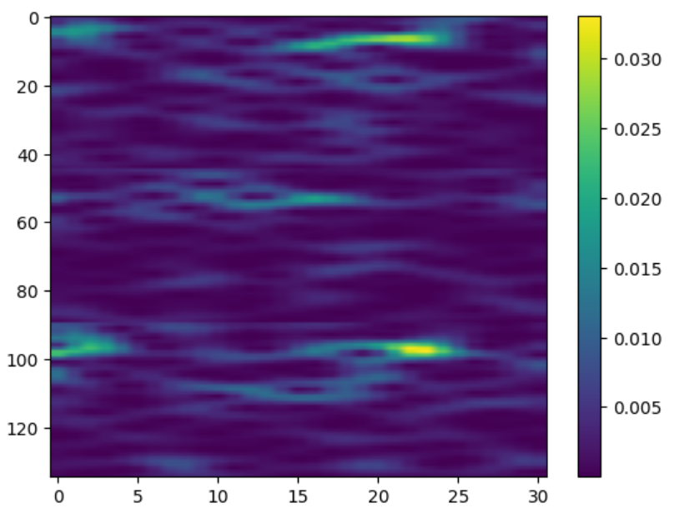
Построение чистой модели CNN (CNN_2D):
Структура: Два слоя свертки + объединение, полностью связанный слой классификации.
Проблема: входная форма должна быть (135,31,1), но данные переформировываются в (1,135,31,1), что приводит к несоответствию размерности.
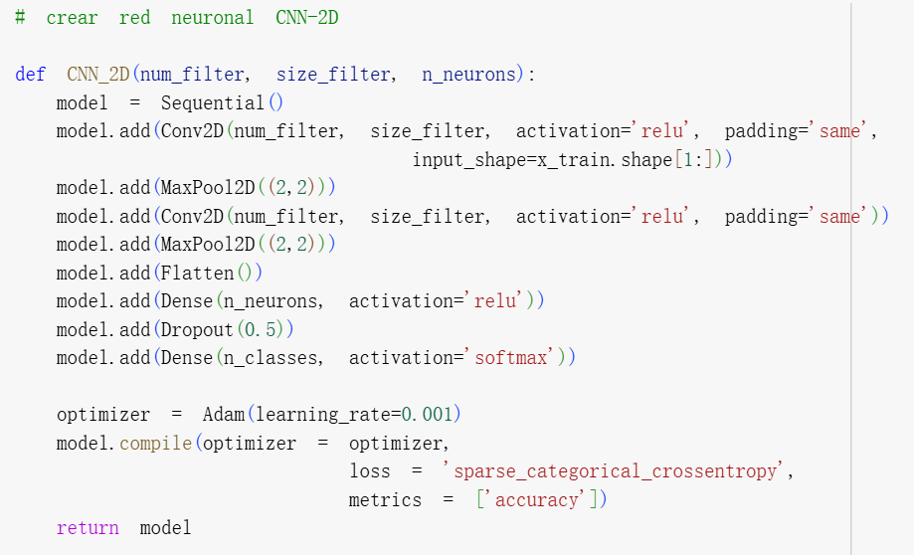

输出比较：


建立纯 CNN 模型（CNN_2D）：

结构： 两个卷积层 + 联合层，全连接分类层。

问题：输入形状应为 (135,31,1)，但数据被重新格式化为 (1,135,31,1)，导致维度不匹配。



Построение гибридной модели CNN-LSTM (CNN_2D_LSTM_TD).
Структура: слой TimeDistributed обрабатывает признаки CNN на временном шаге, LSTM улавливает временные зависимости.
Проблема: шаг по времени фиксирован и равен 1, LSTM не может эффективно изучать временные признаки.
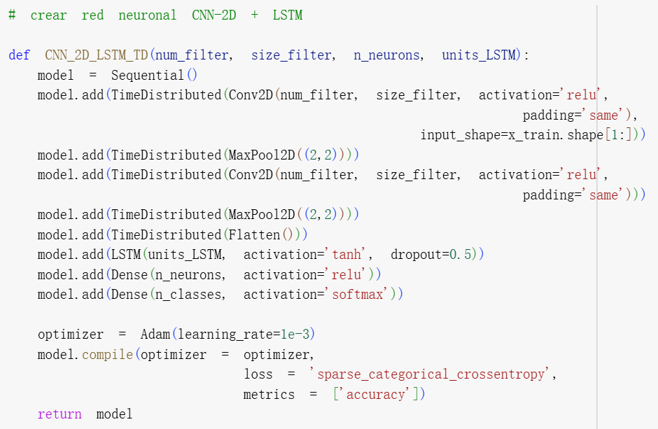
Обучение и оценка
5 независимых тренировок: для оценки стабильности модели.
Валидационный набор: 10% от обучающего набора в качестве валидации.
构建混合 CNN-LSTM 模型（CNN_2D_LSTM_TD）。
结构：时间分布层按时间步处理 CNN 特征，LSTM 捕捉时间依赖性。

问题：时间步长固定且等于 1，LSTM 无法高效学习时间特征。


培训和评估
5 次独立训练：评估模型的稳定性。
验证集：训练集的 10%作为验证集。
Метрики оценки: точность, коэффициент Каппа, матрица путаницы.
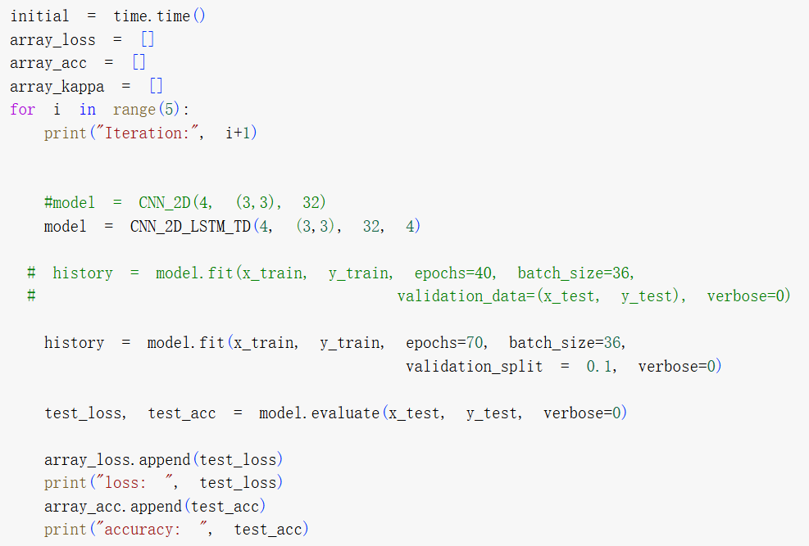
Визуализация результатов
Постройте кривые точности и потерь для обучения и проверки.
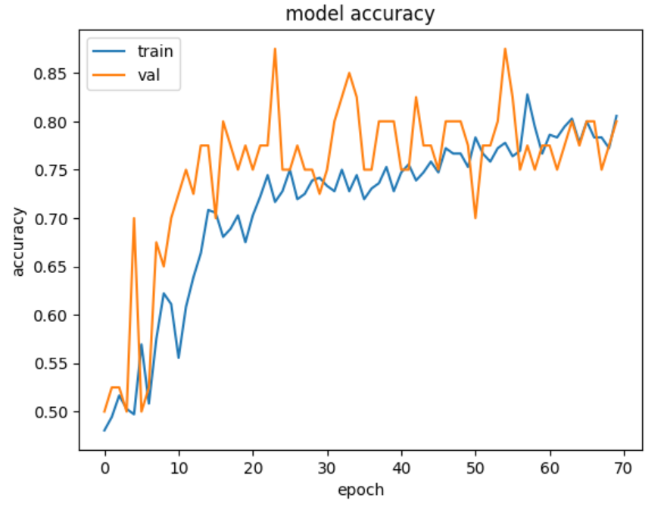
Матрица смешения, показывающая эффекты классификации.

评估指标：准确率、卡帕系数、混淆矩阵。


结果可视化
绘制训练和验证的准确度和损失曲线。


显示分类效果的混合矩阵

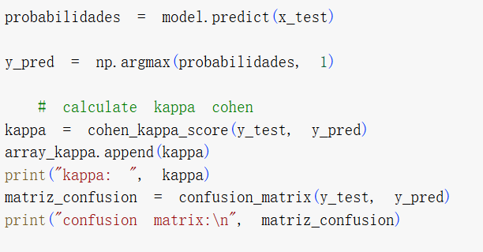
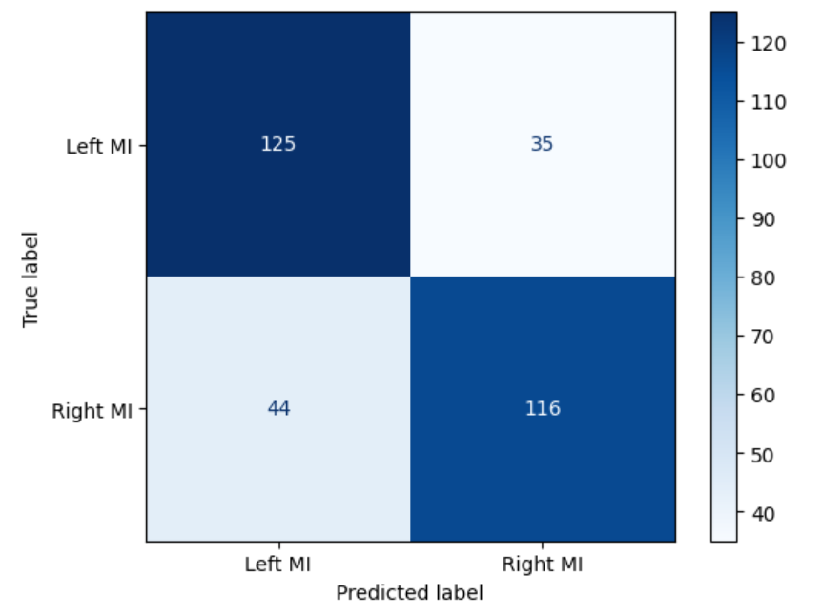
Вывод результатов и статистики:
Функция:: выводит экспериментальные результаты многократного обучения.
array_loss: хранить Test Loss каждого обучения.
array_acc: хранит точность теста для каждого обучения.
array_kappa: хранит коэффициент Каппа Коэна для каждого обучения.
Вычисляет общее затраченное время:


结果输出与统计：

功能: 输出多次训练的实验结果。

array_loss: 存储每次训练的测试损失（Test Loss）。
array_acc: 存储每次训练的测试准确率（Test Accuracy）。
array_kappa: 存储每次训练的 Cohen's Kappa 系数。

计算总耗时：

Назначение: Визуальное отображение результатов оценки для каждой тренировки, позволяющее анализировать волатильность работы модели.
Функция: Вычисляет общее время, затраченное на весь процесс обучения.
initial - метка времени, записанная перед началом тренировки (определяется во внешнем слое кода). fin - initial получает общее время работы (определяется во внешнем слое кода).
fin - initial - общее время работы в секундах.
Функция: Оценка эффективности обучения и предоставление временной привязки для последующей оптимизации.
作用: 直观展示每次训练的评估结果，便于分析模型表现的波动性。

功能: 计算整个训练过程的总耗时。

initial 是训练开始前记录的时间戳（在代码外层定义）。

fin - initial 得到总运行时间（秒）。

作用: 评估训练效率，为后续优化提供时间参考。

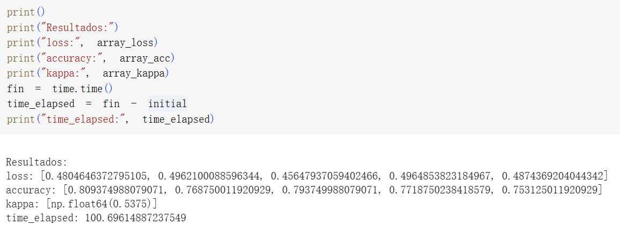
Структура выходной модели
Функция: Вывод информации о структуре слоев модели, количестве параметров и так далее.
Функция: Убедитесь, что структура модели соответствует ожиданиям, и проверьте, являются ли размеры параметров разумными (например, нет ли избыточной подгонки).
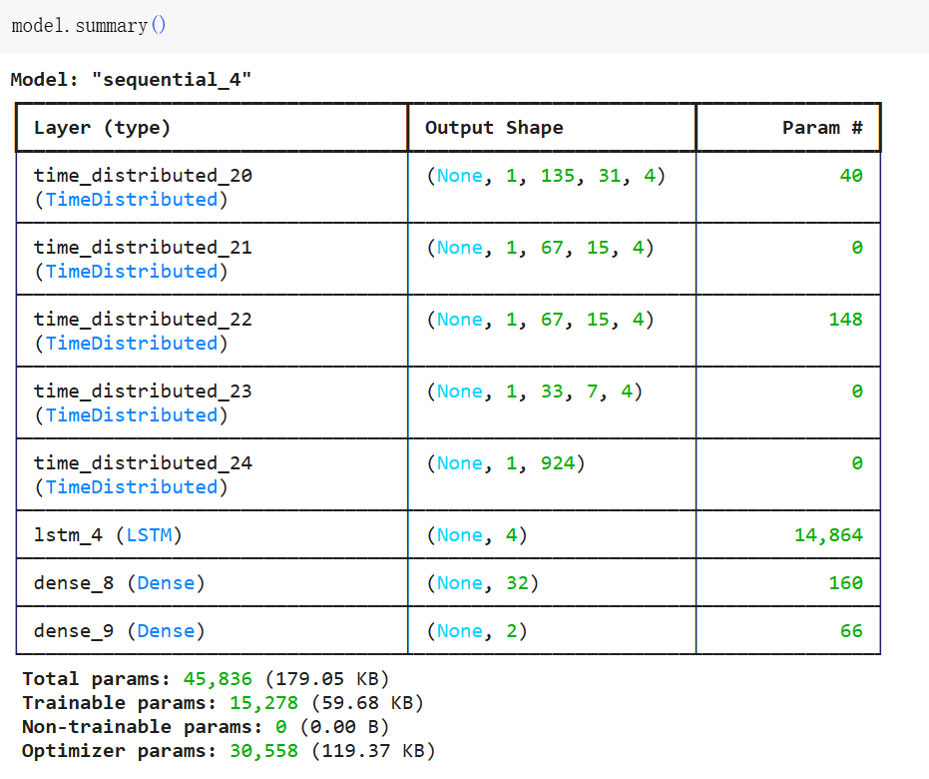


输出模型结构
功能：输出模型层结构、参数个数等信息。

功能：确保模型结构符合预期，并检查参数大小是否合理（例如，没有过度拟合）。



Расчет статистических показателей:
Функция: вычисляет среднее, стандартное отклонение и максимальные значения за несколько тренировочных сессий.
Среднее значение: средняя производительность модели за несколько тренировочных сессий.
Стандартное отклонение (std): отражает стабильность работы модели (чем меньше стандартное отклонение, тем она стабильнее).
Max: Наилучшая производительность за несколько тренировочных сессий.

统计指标计算

功能: 计算多次训练的平均值、标准差和最大值。

均值（Mean）: 模型在多次训练中的平均性能。

标准差（std）: 反映模型表现的稳定性（标准差越小越稳定）。

最大值（Max）: 多次训练中的最佳表现。

Значение:
Всесторонне оценивает устойчивость модели (высокое среднее значение и низкое стандартное отклонение).
Обеспечивает цель оптимизации (например, попробовать конфигурацию, близкую к максимальной).
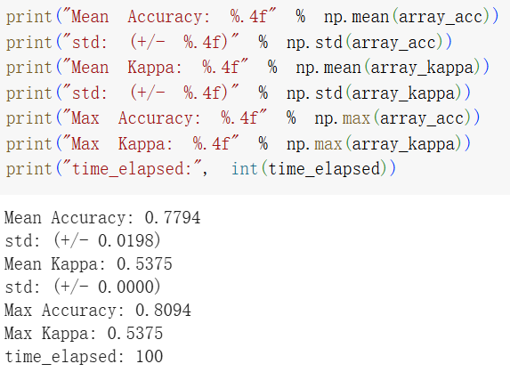
Заключение:
В этом исследовании мы успешно построили эффективную модель классификации для задачи двигательного воображения ЭЭГ, объединив анализ временных частот и глубокое
意义：
全面评估模型的稳健性（高平均值和低标准差）。

提供优化目标（例如尝试接近最大值的配置）。


结论：
本研究通过融合时频分析与深度学习，成功构建了EEG运动想象任务的高效分类模型，证实了从EEG信号中解码认知特征的可行性。

обучение, подтвердив возможность декодирования когнитивных характеристик из сигналов ЭЭГ.
Будущая работа будет направлена на оптимизацию моделирования временных рядов и изучение межсубъектного обобщения с интеграцией системы BCI в реальном времени, чтобы способствовать перекрестному применению когнитивной нейронауки и искусственного интеллекта.
И STFT, и CWT эффективны для характеристики различий в особенностях задач двигательного воображения, причем распределение энергии в частотных диапазонах (например, подавление µ-ритма)

未来工作将优化时序建模能力，并探索跨被试泛化与实时BCI系统集成，推动认知神经科学与人工智能的交叉应用。

STFT与CWT均能有效表征运动想象任务的特征差异，频段能量分布（如μ节律抑制）是分类关键。

является ключевым для классификации.

